代码获取和编译下载

首次从github上下载了工程后，打开编译可能会遇到一些问题，在这里我写一份说明：

Github 是一个代码管理平台，方便管理和分享代码。大家一般打开我给的github链接：

<https://github.com/wbhb1234/Arduino-coding>

会看到如下界面：

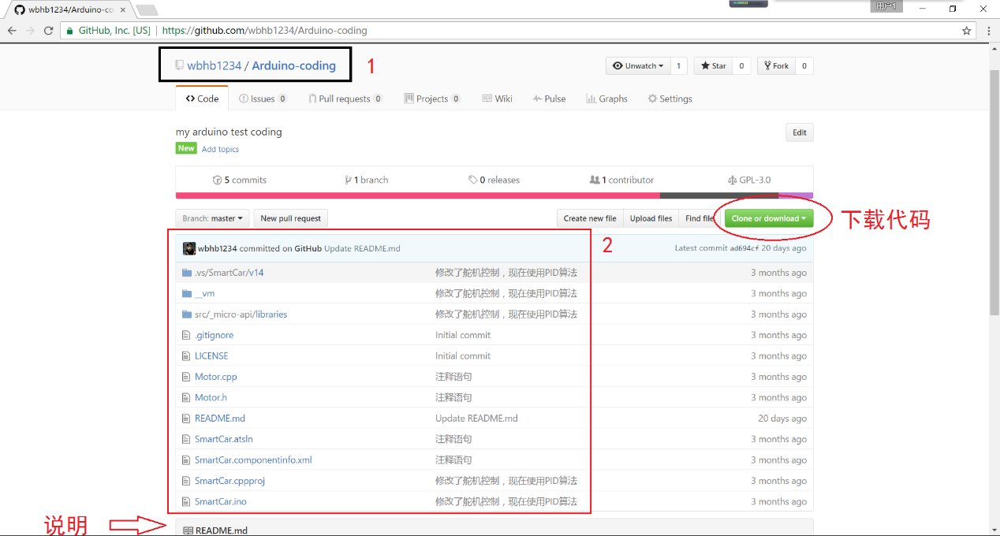

上图 1是github中的工程目录

2 是该工程的代码，可以打开查看

在绿色的地方下载代码

我一般会在Readme 这个地方做一些工程的说明

点击下载有两种方式：一种是在github Desktop中打开，一种是直接下载ZIP文档。大家一般选择ZIP文档即可。

在放到你的电脑里某个地方解压出来：

点击SmartCar.ino Arduino的IDE会打开该工程文件，并提示你要创建一个文件夹包含SmartCar.ino，选择确定——

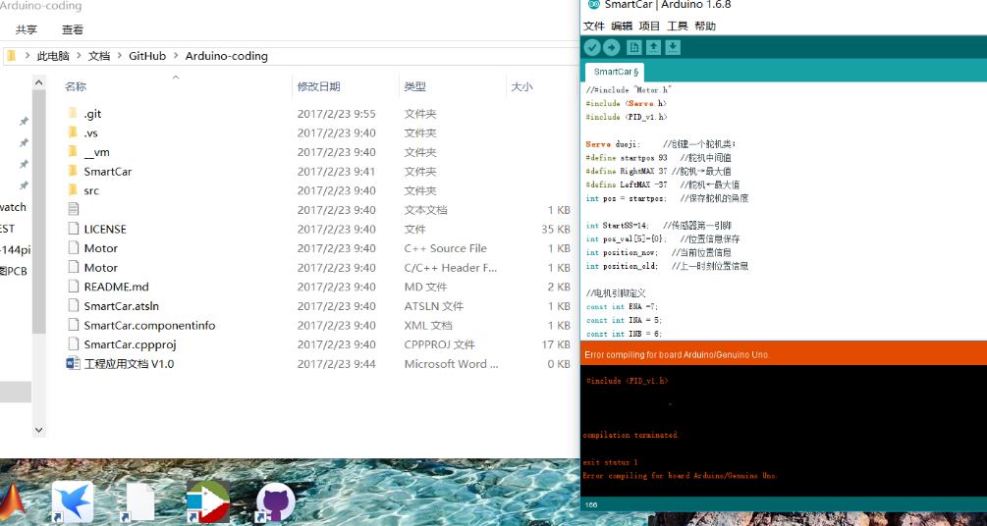

大概会像上面一样显示。

因为字符编码问题，你打开工程后，里面所有的注释都是乱码，这个时候只要点击IDE的工具——修正编码并重新加载即可。

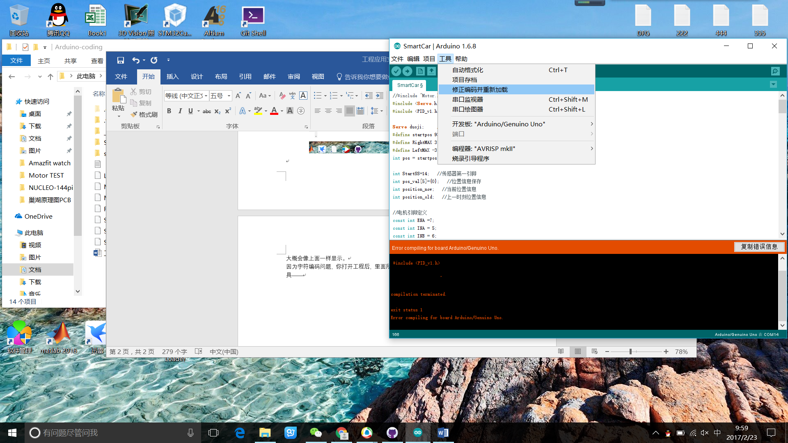

因为库的问题，本工程中用到了PID库，首次编译如果没安装这个库会出错。这个时候只要点击项目——加载库——管理库，打开库管理，在库管理的搜索栏里面输入PID：

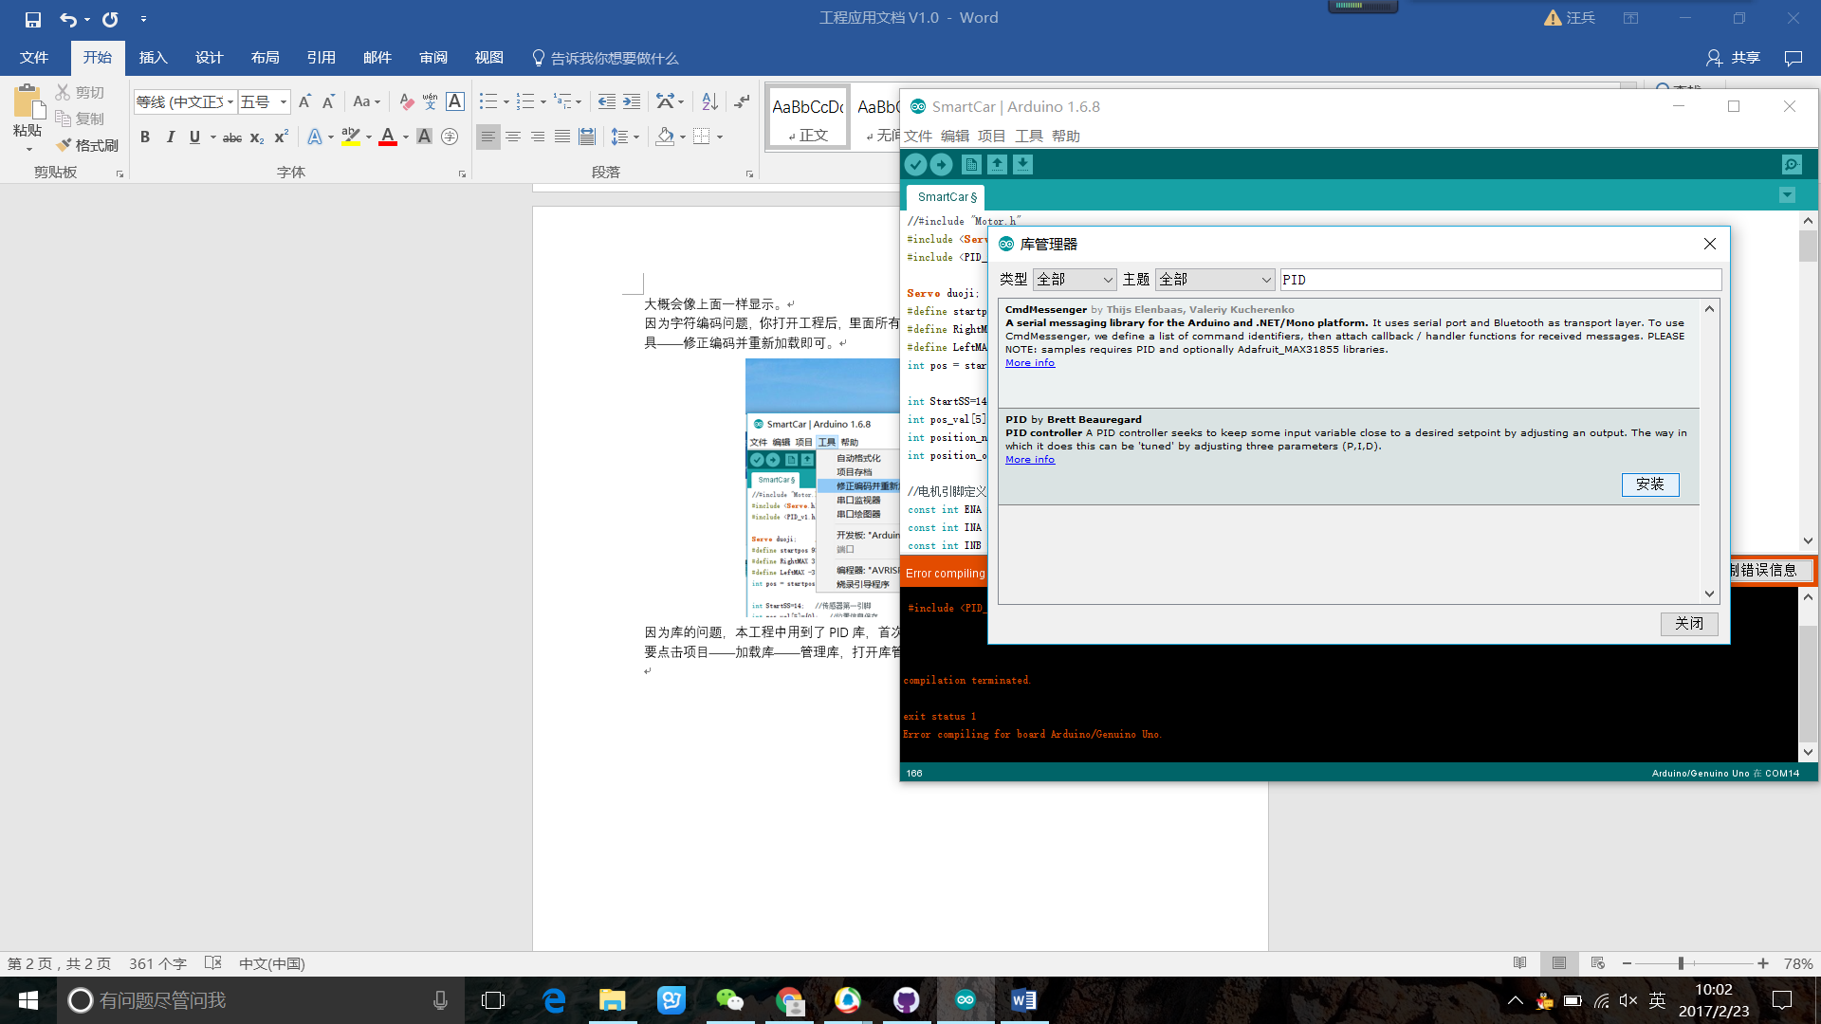

点击安装即可。

再次编译，就OK了。

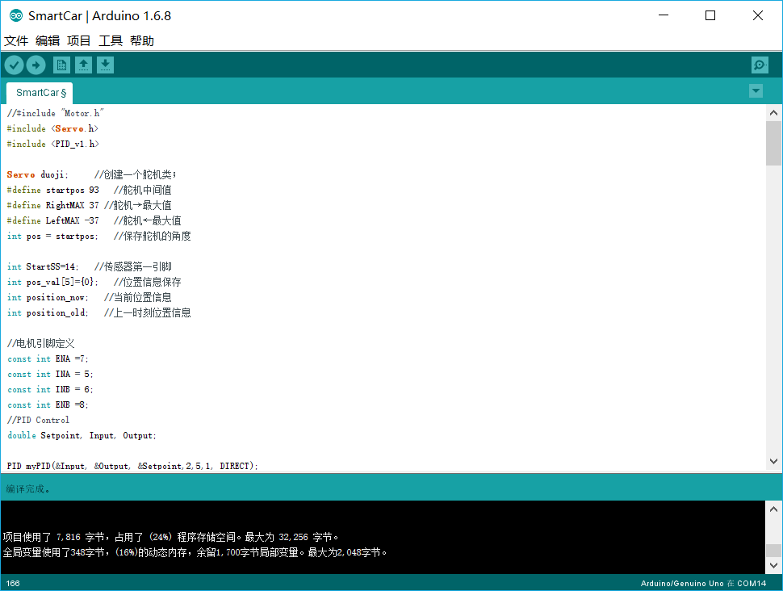

调试部分

确认能编译好之后，大家一般都会把arduino板子接到电脑，这个时候如果出现什么不识别串口之类的问题，请更新一下驱动。如果连串口都没有，【无法识别的USB设备】那么可能是arduino板子上的串口芯片ATmeal16U2坏了，需要重新下载固件。遇到这个问题请直接和我联系，我帮你重新烧固件。

Arduino板子主要和：舵机，电机驱动板，红外传感器板。这三个板连接，锂电池接到电机驱动板上，电机驱动板自带5V的LDO，可以直接驱动arduino工作。接线问题请问实验室相关已经调好的同学。过段时间我会画出连线图。

在调试舵机的时候要注意中间位置的校准！~不要在舵机的摆臂连着车模的前轮拉杆的时候调试，容易卡死！